Музыкально-патриотический проект «День России»
для подготовительной и старшей группы.
Вид проекта:
информационно - творческий, музыкальный, групповой.
Участники проекта:
- воспитанники;
- воспитатели;
- родители;
- музыкальный руководитель: Мухаметгалеева Э.М.
Возрастная группа: дети подготовительной и старшей группы.
Продолжительность проекта:
Среднесрочные: 26.05.2025-11.06.2025.
Актуальность проекта:
Россия - наша Родина, которой мы гордимся и любим. Эти чувства важно воспитывать у детей с дошкольного возраста, для формирования цельной личности. Знание истории символов России: герба, гимна, флага, формирует чувство патриотизма, ответственности и уважения к своей Родине.
Праздник «День России» - это праздник, который объединяет всех, кто любит и заботится о своей стране. Музыка, передающая всю гамму чувств, способна расширить представления о красоте природы России, о величии страны.
Цель: Знакомство детей с праздником – Днем независимости России. Воспитание уважительного отношения к символам страны и родного края.
Задачи:
1. расширить знания детей об истории праздника «День России», о государственной символике (герб, флаг, гимн); о красоте природы своей Родины.
2. развивать познавательный интерес к своей Родине через патриотические, народные музыкальные произведения.
3. воспитывать любовь и чувство гордости за Россию.

Предполагаемый результат:
У детей сформируются представления о родной стране, её истории, желания быть патриотом своей Родины. Повысится интерес к своей стране, своему городу и родному краю. У детей проявятся такие качеств личности как доброта, ответственность, уважение к старшим, любовь к отчизне, эмоциональная отзывчивость.
Содержание проекта:
- Подготовительный этап:
Подбор музыкального репертуара для слушания и исполнительства
Работа с методическим материалом
Составление конспектов занятий
Создание презентации
Создание картотеки песен о России.
Разработка сценария праздничного мероприятия «День России».
- Основной этап:
Беседы с детьми о символах России: гимн, флаг, герб; о празднике «День России». Стихи о России, загадки.
Слушание: Гимн России, Песня «Моя Россия» муз. Г. Струве, сл. Н. Соловьева
Цель: Познакомить с главным музыкальным символом страны, познакомить детей с особенностями гимна России.
Пение: Песня «Белый, синий, красный» муз. Смирнова
песня «Наша речка» муз. А. Абрамова, сл. Е. Карасева
песня « Россия – наш дом» сл.Н. Ипатова, муз. А.Комаров
Цель: развивать эмоциональную отзывчивость у детей, слаженного пения в процессе коллективного исполнения.
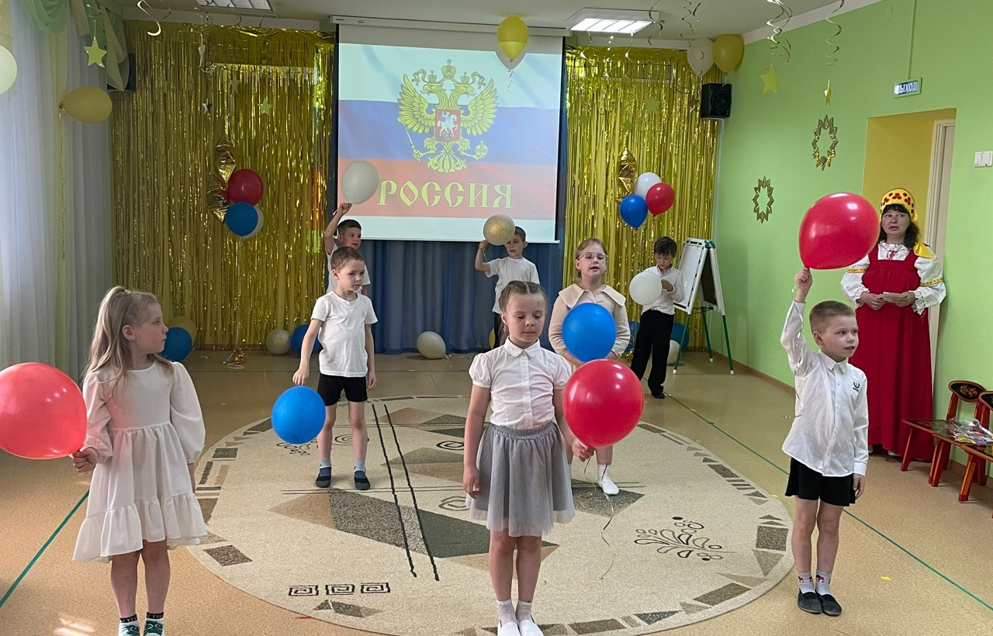
Музыкально-двигательная деятельность: Танец с флажками «Вперед, Россия!».
Цель: выполнять движения ритмично, слаженно, передавая в движениях характер музыки
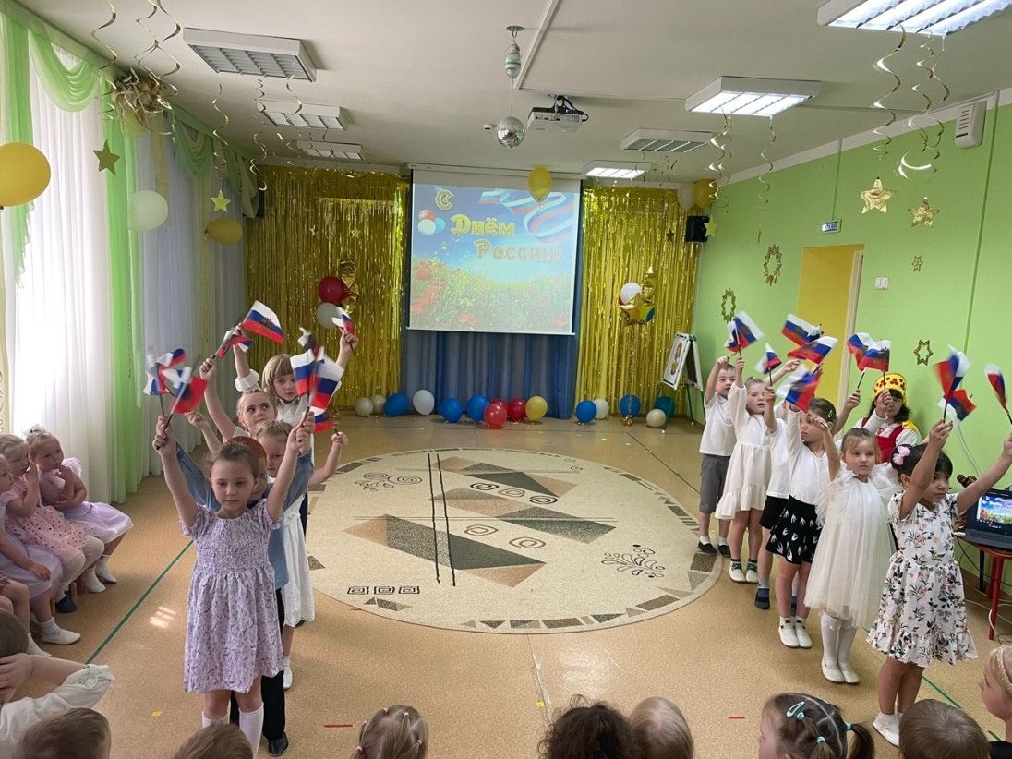
Игры: Музыкально- коммуникативная игра «3 платочка» (цвета флага).
Цель: способствовать закреплению знания о флаге России. Развивать внимание, согласовывать движения с музыкой.
- Заключительный этап
Проведение праздника «Наша Родина - Россия!» (Приложение1)

Приложение 1

Сценарий праздника для детей старшего дошкольного возраста
«Наша Родина – Россия!»
Цель: Воспитание у детей интереса, любви к Родине, чувства гордости.
Задачи:
1. Развивать познавательный интерес к России и родному краю. Познакомить с символами России: гимн, герб, флаг.
2. Развивать музыкальные способности, развивать речь, коммуникативные навыки
3. Воспитывать любовь и гордость за свою страну.
Атрибуты:
Герб России, Флаг России, мольберт, матрешка пазл, ложки, платочки, мультимедийное оборудование.
Действующие лица: Ведущий , Матрёшка
Ход праздника:
Дети заходят в зал под музыку, строятся.
«Звучит Гимн России» (стоят)
Ведущий: Здравствуйте, маленькие россияне!
А вы знаете, почему я вас так назвала?
Дети: Потому что мы живём в России!
Ведущий: Правильно мы живём в стране, которая называется Россия! Каждый уголок нашей огромной и разнообразной родины по-своему красив, прекрасен и неповторим. В нашей стране живут люди разных национальностей. 12 июня Россия празднует свой общенациональный день рождения. Этот праздник называется День независимости России.
1 ребёнок: Как велика моя земля,
Как широки просторы!
Озёра, реки и поля,
Леса, и степь, и горы.
2 ребёнок: Раскинулась моя страна
От севера до юга:
Когда в одном краю весна,
В другом — снега и вьюга.
3 ребёнок: Живём мы в радостном краю,
И знать его должны мы —
Страну Российскую свою,
Свой светлый край любимый!
4 ребёнок: Глубоки у нас моря
Широки у нас поля
Изобильная, родная,
Славься русская земля .
5 ребёнок: Сколько песен о России,
Столько во поле цветов.
Сколько песен у России —
Никому не сосчитать!
6 ребёнок: Песня русская в берёзах,
Песня русская в хлебах,
На покосах, на морозах,
На санях и на лугах.
7 ребёнок: На ветру шумят рябины,
Каждый слушать их готов.
Песни русские такие,
Что охота подпевать.
8 ребёнок: Мы, дети России, дружно живём,
О доме любимом песню поём.
Гордимся, Россия, тобой,
Россия, дом наш родной.
Песня «Россия – наш дом» сл. Н. Ипатова, муз. А. Комаров
Хоровод: «Наш край» муз. А. Филиппенко, сл. Т. Волгиной
Ведущий: Есть загадочка одна. Отгадаете сейчас, гостья будет в тот же
час:
Ростом разные подружки
Но похожи друг на дружку.
Все они сидят друг в дружке,
А всего одна игрушка.
Дети: Матрёшка!
Выходит Матрешка
Матрёшка:
Обошла уже полсвета!
Так ни много и ни мало
Символом России стала.
Здравствуйте, детишки, девчонки и мальчишки! Узнала о празднике и не
смогла усидеть, к вам приехала, да не одна, с собой матрешек привела.
Где мои подружки? Вы матрешки выходите и для нас скорей спляшите.
Танец Матрешек ср.гр
Матрёшка: Ну что ж, посмотрите еще один мой сюрприз.
Оркестр нар.инструментов Ср.гр
Матрёшка: А сейчас вы не зевайте,
Мою загадку отгадайте:
Сама не ест, а всех кормит?
Дети: Ложка!
Ведущий: Матрешка, я как раз знаю игру с ложками?
Игра «Где работа там еда» ср. мл.гр
Стулья расставлены по кругу, на них лежат ложки, играющих больше чем стульев, не успевший взять ложку, занять стул выбывает из игры.
Матрёшка: А сейчас, ребята, вам
Вопросы задам я!
А вы не сидите,
А умом пошевелите
Мне ответы скажите.
Матрёшка: Я знаю, что вы любите свою родину, гордитесь ею и можете о
ней всё рассказать. Все государства в мире имеют свои государственные символы. Кто из вас знает, что это за символы?
Дети: Флаг, герб и гимн.
Матрёшка: Правильно! Гимн России звучал в начале праздника. Назовите,
какие цвета имеет Российский флаг?
Дети: Белый, синий, красный.
Матрёшка: Правильно. И каждый цвет
имеет своё значение. Белый означает мир, чистоту, совесть.
Синий означает небо, веру, духовность. Красный — огонь,
отвагу, героизм. О нашем флаге написано немало
стихотворений. Давайте послушаем одно из них.
5 ребёнок: Белый — облако большое,
Синий — небо голубое,
Красный солнышка восход,
Новый день Россию ждёт.
Символ мира, чистоты —
Это флаг моей страны.
Песня «Белый, синий, красный» старш. и подг.гр
Матрёшка: Как вы думаете, что будет, если перепутать порядок цветов
флага?
Дети: Получится флаг другой страны.
Матрёшка: Давайте вспомним, что это за символ (показывает)?
Дети: Герб России.
Матрёшка: Герб — отличительный знак, официальная эмблема государства. Давайте рассмотрим его. Государственный герб России представляет собой четырёх угольный красный щит с золотым двуглавым орлом. Орёл увенчан двумя малыми коронами и одной большой. Правой лапой орёл сжимает жезл, а левой державу. Держава представляет собой золотой шар с крестом наверху. Крылья орла похожи на солнечные лучи, а сам орёл на солнце. На груди орла изображён всадник в правой руке у него копьё, которое помогает победить чёрного дракона. Верный конь воина топчет дракона копытами. Герб России символизирует красоту и справедливость, победу добра над злом.
Ведущий: Сегодня мы с вами вспомнили символы России, тем самым мы проявляем любовь и уважение к истории своей Родины. Мы гордимся тем, что являемся гражданами России. Люди, живущие в нашей стране умеют не только хорошо трудиться, но и весело отдыхать, как говорится: «Кончил дело, гуляй смело». В играх рот не разевай, смелость ловкость проявляй.
Матрёшка: Игра: «Добавлялки»
1)Ок — ок — ок покатился… (колобок)
2)Су — су — су петушок прогнал … (лису)
3)Цо — цо — цо снесла курица … (яйцо)
4)Ят — ят — ят серый волк не съел … (козлят)
5)Айна —айна —айна несут лебеди … (Ивана)
6)Йок — йок —йок не садись на … (пенёк)
7)Ок — ок — ок стоит в поле … (теремок)
Игра «Собери Матрешку»
Матрёшка: Как велика и раздольна наша Россия, люди говорят на
разных языках, носят разную национальную одежду, по-
разному питаются — всех объединяет большая любовь к
своему краю, земле, людям населяющим её. Вместе мы — одна
большая семья называемся — Россия!
Танец «Россия» старш.гр
